HIV.3 La gouvernance économique mondiale
(4 à 5 h)
Documents d’accompagnement :
L’idée d’une coopération entre États pour organiser la société internationale n’est pas nouvelle mais elle ne débouche sur aucune réalisation concrète avant la création en 1919 de la Société des Nations (SDN). L’échec de l’institution genevoise ne met pas fin à cette ambition. Au contraire, l’après Seconde Guerre mondiale marque une étape majeure dans la prise de conscience de la nécessité d’une échelle mondiale de gouvernement. Tirant les leçons des erreurs de leur politique des années 1930 qui les avaient amenés à refuser d’assurer le leadership de l’économie mondiale et à se replier sur leur continent, les États-Unis entreprennent de 1944 à 1948 la mise en place d’un ensemble d’institutions qui garantiraient la paix (ONU), la prospérité économique et la stabilité financière (FMI) et le progrès social (Banque mondiale, institutions spécialisées de l’ONU). La logique du système reste celle du multilatéralisme classique fondé sur un fonctionnement interétatique.
L’entrée dans une nouvelle phase de la mondialisation dans les années 1970 relance la nécessité d’une coopération mondiale. Les déséquilibres financiers et économiques, les menaces qui pèsent sur l’environnement, les inégalités sociales à l’échelle planétaire montrent la nécessité d’une régulation de la mondialisation. Mais on estime désormais que celle-ci ne peut se faire à l’intérieur du cadre des institutions de 1944-1947 ou par de simples politiques interétatiques. Une nouvelle conception de gouvernement du monde, la gouvernance, apparaît. Le terme vient des milieux économiques et est repris en 1989 par la Banque mondiale puis la par les dirigeants politiques. La gouvernance propose un nouveau mode de gestion des relations internationales à mi-chemin entre un gouvernement mondial, qui reste irréalisable, et la simple coopération entre nations. Elle repose sur la prise de conscience du caractère mondial de problèmes qui ne peuvent être réglés que par l’élaboration de normes communes. Elle remet en cause le monopole de l’État sur les affaires mondiales en prétendant associer, dans une relation horizontale, sans domination, acteurs étatiques et acteurs non étatiques. Sa définition pose cependant un certain nombre de difficultés car son sens varie en fonction des acteurs qui l’emploient et elle est aujourd’hui employée à différentes échelles, aussi bien pour désigner la gestion d’un État que celle d’une entreprise.
Les interrogations suivantes peuvent servir de fils directeurs :
- Quelles évolutions a connu l’idée de gouvernance économique mondiale depuis 1945 ?
- Quelles sont les logiques de fonctionnement de la gouvernance économique mondiale ?
- Quelle est l’efficacité de son action ?
L’échelle mondiale de gouvernement du monde est analysée par l’étude de la gouvernance économique depuis les accords de Bretton Woods en 1944.

II. Une économie mondialisée aux multiples acteurs (années 1970 à aujourd’hui)
Introduction :
En juillet 1944, avant même la fin de la 2de GM, une conférence internationale est organisée par les alliés à Bretton Woods aux Etats-Unis. Son objectif est de mettre en place un accord économique mondial qui puisse garantir une stabilité monétaire afin d’éviter la reproduction des mécanismes inflationnistes qui furent une des causes de l’appauvrissement des peuples et des tensions internationales après la crise de 1929.
La conférence a aussi pour but de mettre en place d’un fonds international d’entraide qui favorisera la reconstruction et la stabilité économiques des Etats.
Bretton Woods témoigne de la volonté de mettre en place une gouvernance mondiale mais ne débouche pas sur un système universellement accepté. Le climat de guerre froide, conduit au rejet soviétique des accords et à une contestation du rôle prédominant des EU dans le système. Ainsi, les accords de Bretton Wood concernent le monde occidental et les pays du tiers-monde qui lui sont liés.
A partir des années 1970, les tensions économiques s’accroissent, le système mis en place à Bretton Woods doit s’adapter. La fin des Trente Glorieuses se caractérise par une accélération des échanges mondiaux. Dans ce contexte de mondialisation accrue des échanges les mécanismes de régulation doivent être repensés.
La question d’une gouvernance économique mondiale devient tout à la fois plus nécessaire mais aussi plus difficile à mettre en place. Les intérêts des Etats, des acteurs économiques et les évolutions des opinions publiques sont difficiles à concilier.

Pourquoi les Etats ont-ils voulu mettre en place une gouvernance économique mondiale depuis les accords de Bretton Woods de 1944 ?

    - Une gouvernance mondiale pour éviter une nouvelle crise économique mondiale de 1944 aux années 1970.
- Le système de Bretton Woods (doc.1p368+ Ap378)
  - Les principes :
La conférence de Bretton Woods organisée en juillet 1942 se tient aux EU sous l’égide des Nations Unies (instituées par la Déclaration du 1er janvier 1942). Elle a pour but de mettre en place des règles économiques internationales afin d’éviter une nouvelle crise majeure comme celle de 1929 et d’assurer une paix mondiale.
La conférence donne lieu à la signature d’accords le 19 juillet 1944. Ses accords apparaissent, avant tout, comme la mise en application des conceptions économiques anglo-américaines. Ils ne tiennent pas compte des aspirations des 42 autres états signataires. Il s’agit, avant tout, pour les deux grandes puissances occidentales de mettre en place un système qui favorise leurs économiques nationales.

Deux grands économistes, le britannique John Maynard Keynes et l’Américain Harry Dexter White furent chargés de définir un cadre économique permettant une gouvernance économique mondiale. Trois points essentiels firent l’objet de propositions concrètes :
- la stabilité monétaire,
- les échanges commerciaux
- la coopération internationale pour relancer l’économie mondiale après la fin de la guerre.
Pour mettre en place ces missions les Nations Unies vont se doter de 3 institutions à vocation économique.
  - La création d’institutions économiques internationales
Trois grandes institutions sont prévues : le FMI, la BIRD ou Banque mondiale et l’Organisation internationale du commerce (OIC) remplacé en 1947 par le GATT.
- le FMI : Fonds monétaire international. Dans un premier temps le FMI avait pour mission d’observer les taux de change des Etats et d’autoriser les réajustements monétaires liés aux déséquilibres des relations commerciales ou liées à une crise des finances d’un Etat. Le FMI disposant de son propre budgets pouvait accorder des prêts aux états en difficultés afin qu’ils fassent à une crise monétaire (manque de liquidité, endettement excessif…)
-BIRD : Banque Internationale pour la Reconstruction et le Développement est devenue la Banque Mondiale. Tout comme le FMI, elle est née de la signature des accords de Bretton Woods. Son rôle est de financer les programmes d’amélioration des conditions de vie. En 1944-1945, son rôle est donc d’aider à la reconstruction de l’Europe et de l’Asie.
A partir des années 1950 et plus encore après 1960 avec la création de l’AID (Association Internationale de développement) et du CNUCED Conférence des Nation Unies pour le Commerce et le développement (1964) la banque mondiale se spécialise dans le financement de projets à destination des pays les plus pauvres.
Ainsi, les accords de Bretton Woods mettent en place les Institutions internationales qui permettent de financer et de proposer des solutions aux problèmes financiers rencontrés par les états membres.
- OIC : Organisation Internationale du commerce. La mise en place de cette organisation s’avère difficile car en 1944, la plupart des états ont une conception protectionniste des échanges internationaux. Or , OIC a pour but de favoriser le libre-échange en réduisant les droits de douane qui agissent comme une protection du marché intérieur. Le congrès américain refuse de ratifier cette partie des accords de Bretton Woods, l’OIC ne verra donc jamais le jour. Pour pallier cet échec, certains états vont s’engager dans des négociations multilatérales sur les tarifs douaniers. C’est le GATT (General Agreement on Tariffs and Trade), en Français, l’accord général sur les tarifs douaniers et le commerce.

Doc. 2 p368 :
Le GATT fonctionne en Round. Ces rencontres peuvent durer plusieurs mois. Les pays participants cherchent à trouver des accords produits par produits pour diminuer les entraves au libre-échange.
Jusqu’en 1964, le nombre de participant est restreint. Beaucoup de pays du tiers-monde ne sont pas indépendants et les pays du « bloc de l’est » ne participent pas aux négociations.
En 1964, le Kennedy Round, cycle de négociation qui dure près de 3 ans marque un tournant. Le nombre de participants aux négociations double. Lors de ce cycle de négociation initié par le président Kennedy mais qui eurent principalement lieu à Genève, il y eut 66 signataires de l’acte final en 1967, ces pays représentants plus de 80% des échanges mondiaux.
Deux constats s’imposent, les rounds du GATT aboutissent à une forte baisse des tarifs douaniers pratiquée entre les états signataires. Le libre-échange apparaît comme un moteur de la croissance mondiale puisqu’il permet aux entreprises d’élargir leurs marchés. Dans le même temps, l’Europe de l’Ouest s’est engagé sur la construction d’un marché commun (la CEE) qui deviendra dans les années 1980, un modèle d’association internationale libre-échangiste.

- les États-Unis, pilier du nouvel ordre économique.
  - Les EU, cœur de l’économie mondiale. .
La 2de GM a renforcé la position économique des EU. Au début des années 1950, le pays exporte environ 50 % des produits manufacturés mondiaux. Véritable économie-monde de la 2de Moitié du XXe siècle, les EU abritent les institutions majeures de la gouvernance mondiale :
- Le siège des Nations-Uni et son secrétariat général sont à N-Y. L’assemblée générale qui se tient chaque année devient et reste aujourd’hui une tribune internationale.
Le FMI et la Banque Mondiale sont installés à Washington. Ces deux organisations sont principalement financées par les contributions américaines et de ce fait, les EU en tant qu’actionnaires principaux, disposent au FMI et à la Banque Mondiale d’un poids supérieur aux autres Etats. Au FMI, ils disposent d’une minorité de blocage puisque les votes se font selon le principe de la majorité des 85% des droits de vote. Or, les droits de vote des EU ont toujours été supérieurs à 16%. Une opposition des EU correspond donc à un droit de véto.

  - Le dollar, monnaie internationale
La stabilité de l’économie mondiale repose sur le leadership américain. Bretton Woods institutionnalise la domination du dollar.
Les principes du système monétaire international sont simples :
- Toutes les monnaies des pays signataires des accords de BW ont une parité fixe mais révisable vis-à-vis du dollar. Chaque état s’engage à lutter contre dévaluation ou la surévaluation de sa monnaie en intervenant sur les marchés pour maintenir la valeur de leur monnaie. Il peut demander l’aide du FMI qui accorde des prêts pour faire face à un déséquilibre éventuel ou son accord pour procéder à un «ajustement » de la valeur de sa monnaie par rapport au dollar.
- La valeur du dollar est garantie sur l’or (l’étalon or). Le taux de change est fixé à 35$ pour une once d’or (22g). Cette valeur restera inchangée jusqu’en 1971.
Ce nouveau système monétaire international vise à favoriser les échanges en évitant les fluctuations monétaires. Durant plus de 25 ans, le dollar devient la principale monnaie d’échange. En effet, en facturant leurs échanges en dollars, les états accumulent des réserves permettant d’acquitter en dollar leur propre achat.
Afin de rester stable, les pays doivent donc recherche un équilibre de leur balance des paiements afin que leurs recettes d’exportation puissent couvrir leurs dépenses liées aux importations.

- L’efficacité de Bretton Woods est à relativiser.
  - Un système efficace ?
L’efficacité des accords de Bretton Woods est à nuancer. La stabilité économique du monde tient davantage à l’excellente conjoncture économique des Trente Glorieuses qui a permis un rétablissement des économies d’Europe de l’Ouest et du Japon (Pays de l’OECE devenue OCDE), principaux partenaires économiques des EU. Le succès du modèle capitaliste dans les années 1945-1970 se traduit pour les peuples par une forte élévation du niveau de vie et donc par la naissance d’une société de consommation de masse.
Les pays du « bloc de l’ouest » ne sont pas confrontés à des problèmes d’endettement, ni à des déséquilibres de leurs échanges qui progressent continuellement.
Cependant, l’un des problèmes du système est la dépendance des Etats vis-à-vis du dollar qui sert de monnaie principale aux règlements des échanges.
Film : Le dollar et Bretton Woods.
Q1 : Relevez les éléments qui, selon Dominique Strauss Kahn, font du dollar « la monnaie par excellence ».
Q2 : Quels éléments contribuent à la faiblesse du système de convertibilité fixe dollar/or et des taux de change entre dollar et monnaies nationales ?
Q1 : Le dollar est la monnaie d’échange par excellence ce qui permet aux EU de contrôler la masse monétaire en circulation et de faire face à un risque de déficit en augmentant la masse monétaire en circulation. Les dettes américaines étant en dollars, en augmentant le nombre de dollars en circulation, le gouvernement rembourse une partie de ses créances. Les banques prêtent de l’argent en dollar et sont en partie remboursées par l’émission de dollars supplémentaires.
Q2 : Progressivement, la part de dollars en circulation détenue par les Européens ou les japonais progresse passant de 12 Md$ en 1965 à 60Md$. Les EU sont donc contraints d’émettre toujours plus de dollars que ce soit pour satisfaire leur marché intérieur (le volume de dollars en circulation aux EU passe de 32Md$ en 1961 à 58,8Md$ en 1971) ou pour répondre aux besoins de devises des pays du monde.
En 1971, Il y a davantage de dollars détenus par les acteurs économiques hors des EU qu’à l’intérieur des EU.
La valeur du dollar étant garantie sur l’or, pour maintenir cette valeur les EU doivent augmenter leur réserve en or.
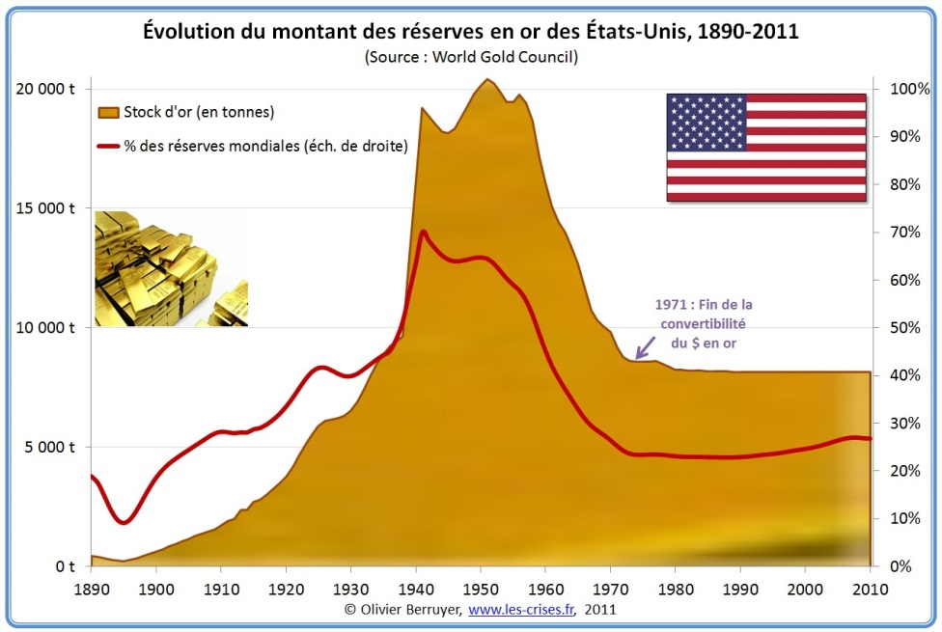
Cependant, comme le graphique le montre, Les réserves en or des EU diminuent entre 1960 et 1971, passant de 20 000t à environ 9 000t en 1971.
Plus de dollars, moins de réserve en or, le système monétaire international est donc en crise en 1971.
En Août 1971, le Président Nixon décide de mettre fin à la convertibilité du dollar en or. Le système de Bretton Woods est donc à l’agonie.
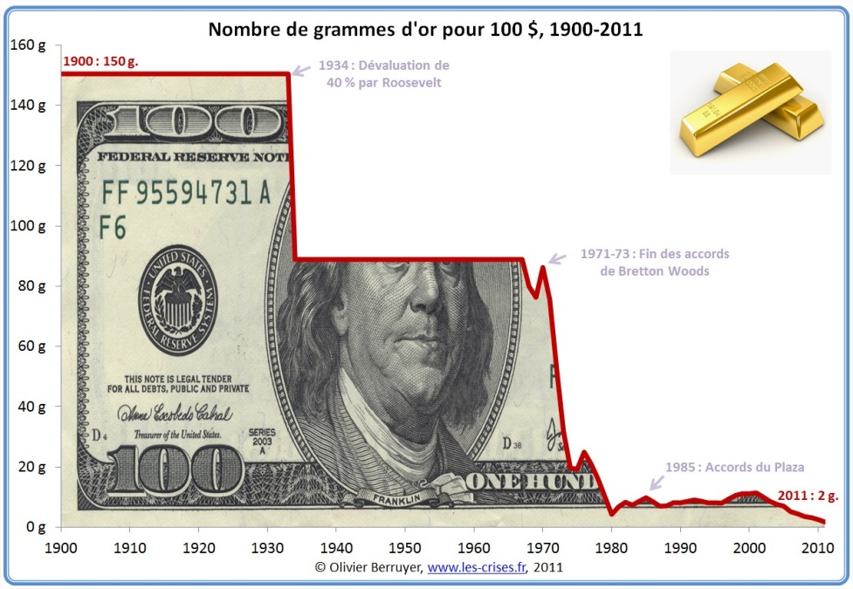
En 1973, les parités fixes avec les dollars disparaissent et un nouveau système de taux de change flottant remplace l’ancien Système monétaire international.
La valeur de chaque monnaie par rapport au dollar devient variable et est fixé par des marchés boursiers (marché des changes) qui réévalue en permanence la parité entre deux monnaies.
Si la convertibilité en or avait été maintenue, la valeur de 100$ serait passé de 90g d’or pour 100$ à 2g aujourd’hui.
La fin du système monétaire international de Bretton Woods montre les difficultés de mettre en place une vraie gouvernance mondiale. La stabilité économique relative des années 1945-1971 est davantage due à la croissance économique mondiale et aux poids économiques des EU qu’à l’efficacité des institutions nées des accords de Bretton Woods. En 1976, les accords de Kingston officialisent l’abandon des parités fixes et la fin contrôle des changes. On assiste à un reflux des contrôles états qui s’en remettent aux marchés boursiers pour fixer la valeur des monnaies.

  - Remise en cause de la gouvernance mondiale par le tiers-monde (1956, Club de Paris, G77 de 1963)
L’accès à l’indépendance de nombreux états du tiers-monde entre 1945 et 1975 conduit à une remise en cause du système économique mondial.
Très vite, les nouveaux états qui doivent se développer et en particulier financer des infrastructures coûteuses (voies de communication, systèmes sociaux, système de communication) et développer leur économie vont être confrontés à des problèmes d’endettement.
Dès 1956, une réunion entre pays créanciers et pays débiteurs a lieu à Paris pour résoudre des problèmes de surendettement des pays du tiers-monde. Le Club de Paris est fondé à cette occasion. Cette organisation est chargée de proposer des accords entre les créanciers et les débiteurs qui ne peuvent plus faire face à leurs obligations de remboursement.
En 1964, se tient la 1ère Conférence des Nations Unis sur le Commerce Et le Développement(CNUCED). Le rôle de cette nouvelle institution est de favoriser le développement des pays du tiers-monde. Mais dans le contexte de la guerre froide et des oppositions de modèles économiques entre les pays qui choisissent la voie socialiste et ceux qui adoptent un modèle libéral, les contradictions sont nombreuses.
Plusieurs états du Tiers-monde tentent de s’unir et fonde le G77. Il s’agit avant tout d’une prise de conscience d’un problème commun, celui du sous-développement qui nécessite une réponse collective par une coopération des pays du tiers-monde et une aide des pays développés. Le problème du développement apparaît donc comme lié à celui de la dette due aux efforts de modernisation mais amplifié par des carences structurelles des états (corruption, faiblesse des systèmes fiscaux, travail informel, croissance démographique…)
Les pays du G77 réclament principalement:
- une aide au développement égale à 1% du PNB des pays développés,
- une réduction des droits de douane sur les produits qu’ils exportent.
Ils cherchent donc à peser davantage dans les négociations en particulier celles du GATT auxquelles, tous les pays du G77 ne participent pas.
Depuis les années 1950, les Pays du tiers-monde se perçoivent donc comme des exclus de la gouvernance mondiale qu’il considère être un système privilégiant les Pays Développés.

  - par le modèle soviétique.
Le refus de l’URSS et de ses alliés de signer les accords de Bretton Woods les exclus de fait de cette tentative de gouvernance économique mondiale. Le modèle socialiste mis en place en URSS et dans les démocraties populaires apparaît comme un modèle alternatif qui convainc certains des Etats du tiers-monde. La Guerre froide contribue donc à rendre inopérant une gouvernance économique mondiale. Il faut attendre la chute de l’URSS entre 1985 et 1991, pour que les pays du « bloc de l’est » rejoignent les institutions économiques mises en place en 1944.

- Vers une nouvelle gouvernance mondiale dans un contexte d’économie mondialisée. (depuis 1970)
- De Bretton Woods à un système complexe.
  - La fin d’un âge d’or ?
La fin du système de Bretton Woods correspond à la sortie des Trente Glorieuses. La période apparaît, à juste titre, comme un âge d’or.
Les taux de croissance annuel de la période sont les doubles de la moyenne sur 180 ans. Ils sont les plus forts jamais connus.
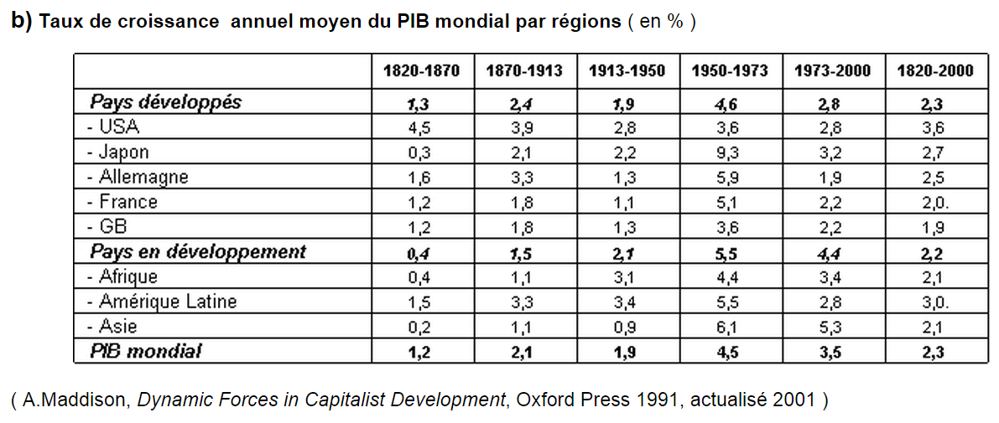
Pour les pays du Nord, les chocs pétroliers de 1973 puis de 1979 marque donc une rupture économique. Pour les pays du Sud, on constate aussi un fort ralentissement de la croissance durant les années 1973-2000 mais la croissance globale de ces états reste presque deux fois plus forte.
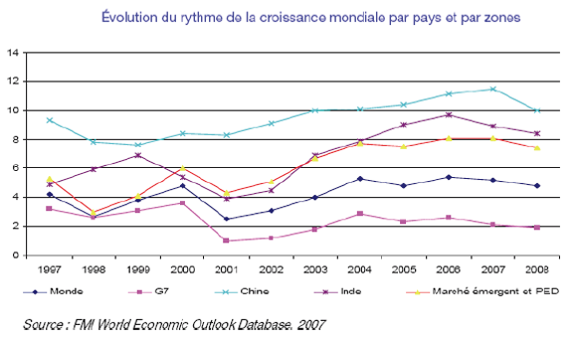
Le différentiel de croissance s’est accentué depuis la fin des années 1990. La croissance des pays dits du Nord est moins importante que la croissance mondiale. Ce qui signifie que la croissance est aujourd’hui davantage générée par les pays du Sud.
Il s’agit d’un changement profond dans l’idée de la gouvernance mondiale qui longtemps fut perçu comme un contrôle exercé par les pays riches à leur propre profit. Les pays du Sud réclament donc aujourd’hui une place plus importante dans les instances internationales.

  - Le recul de la régulation publique et l’instabilité des marchés financiers. (néolibéralisme, crise financière de 1987, des crises financières de plus en plus rapprochées).
P380 :
Depuis 1976, les échanges financiers se font essentiellement sur des marchés financiers par l’intermédiaire d’acteurs économiques privées (banques, compagnies d’assurances, gestionnaires de fonds…). Les Etats ont de moins en moins de moyen de contrôler leur taux de change. Seule une intervention massive par achat ou vente de devise peut empêcher la spéculation monétaire. Les états cherchent moins à intervenir qu’à « garder la confiance des marchés » pour maintenir la valeur de leur monnaie et leur capacité et leurs taux d’emprunt.
Si un pays connaît des difficultés (endettement excessif, dévaluation de sa monnaie), il se trouve dans l’’obligation d’emprunter à des taux très élevés et risque donc la faillite.
Depuis 1987, le monde a connu 3 grandes crises financières :
- effondrement boursier du 19 octobre 1987, lié à l’envolée des taux d’intérêts.
- crise financière asiatique de 1997, explosion de la bulle immobilière asiatique
-crise financière d’octobre 2008, crise liée à l’effondrement de la valeur des produits financiers (subprimes)
A ces crises financières mondiales doivent être ajoutées des crises régionales. Les activités spéculatives réalisées par les acteurs de la finance mondiale font craindre une récurrence des crises, selon un schéma quasi-identique. Surévaluation des marchés/Krach boursier/effondrement des titres/risques de faillites bancaires (Lehman’s Brother en 2007).

c. La question de la dette des pays du sud depuis les années 1970 et du poids des Sud.
P373 :
Entre 1980 et 2000, l’endettement des pays du tiers-monde passe de 586Md$ à 2 500Md$.
Le FMI ne peut financer qu’une part infime de cette dette 79Md$ sur 2500Md $ en 1999.
Le déboursement permet d’apurer une dette et donc de la diminue.
Le remboursement permet de baisser le taux d’endettement et donc de réduire la charge qui pèse sur les états.
Ainsi le service de la dette représente la somme à payer chaque année par les états endettés (Intérêts +capital remboursé).Ainsi on voit qu’en 20 ans, la charge de la dette des pays du Sud a quadruplé passant de 88.7Md$/an en 1980 a plus de 376Md$ en 2000.

Dans les années 1980, le FMI réclame aux pays endettés des ajustements structurels c’est-à-dire des réformes de leur organisation économique qui conduisent à une réduction de leurs dépenses publiques. Cette politique de fermeté du FMI est souvent perçue comme une contrainte insupportable en particulier par les plus pauvres qui sont les premières victimes des diminutions des dépenses sociales des Etats.
La faillite financière du Mexique de 1982 puis celle de l’Argentine en 2002 ont montré que de nombreux états du Sud étaient dans l’incapacité de payer leurs créanciers. Plusieurs sommets internationaux ont conduit à l’idée de l’effacement des dettes. En 1997, le FMI et les pays riches proposent une initiative conduisant à l’effacement de la dette des 41 Pays les Plus Pauvres très Endettés (PPTE) et des programmes de soutien. Cet effacement d’une partie des dettes peut permettre aux états les plus fragiles d’alléger de 50% leur endettement. Mais ils doivent engager des réformes et garantir le paiement des créances restantes.
Dans les faits, le choix du FMI de proposer l’effacement d’une partie des dettes des PPTE est aussi lié au fait que ces pays ne sont capables de payer qu’une part faible du service de la dette qui pèse sur eux (environ 30% des sommes à payer).
Doc.5p 373 :
En 2006, confrontés à l’impossibilité de certains états d’emprunter de l’argent sur les marchés, certains Etats d’Amérique du Sud décident de créer la « banque du Sud ».
Le discours de ces fondateurs est résolument hostile aux institutions internationales créées à Bretton Woods. Il s’agit d’une alternative qui s’inscrit aussi dans un discours plus généralement anti-américaine.

D’autre part, Le G77 a progressivement accueilli de nouveaux membres pour atteindre le 134 pays. Les pays du Sud cherche donc à obtenir une plus grande reconnaissance et plus grande prise en compte de leur voix dans les institutions économiques mondiales.
- Les États se sont aussi saisis de l’aspiration à la gouvernance. Du G6 au G2O
Face à la déréglementation des marchés financiers, les Institutions internationales ne parviennent pas à jouer leur rôle de régulation.
DOC. 1 p 370
En 1974 : A l’initiative de Valéry Giscard d’Estaing a lieu, en France, le premier sommet du G6. Cette réunion des chefs d’Etats des 6 pays les plus riches de l’époque (EU, Japon, France, R-U, Allemagne, Italie).
En 1975, le Canada devient membres du groupe désormais qualifié de G7.
En 1998, la Russie, en tant qu’héritière de l’URSS devient à son tour membre. Le G8 est fondé.
En 2008, Nicolas Sarkozy et Gordon Brown sont à l’origine du 1er sommet du G20 qui se tient en Novembre
Photo 3 et doc. 2 p 370)
Les pays-membres se réunissent chaque année pour de discuter de sujet économique et d’intervenir, en adoptant une position commune, pour contrer les effets d’une éventuelle crise économique. Les sujets les plus épineux sont alors abordés. Cependant, le G8 et le G2O, n’ont aucun pouvoir de décision et l’opposition des points de vue et des intérêts de ces 20 états montre la difficulté de mettre place une vraie gouvernance mondiale.

3. L’influence grandissante des acteurs non étatiques dans la mondialisation des échanges ?
a. la mondialisation, libre-échange et L’OMC.
Doc. 2 p368.
En 1993, lors des négociations de « l’Uruguay round » les pays-membres du GATT décident la création d’une institution permanente dédiée aux questions commerciales. L’OMC, Organisation Mondiale du Commerce remplace donc les conférences du GATT. Basée à Genève, l’OMC a pour but de facilité les échanges commerciaux internationaux en supprimant les entraves juridiques et les taxes douanières
Le graphique montre la diminution régulière des droits de douane perçu par les états-membres de l’OMC. Le libre-échange devient une règle de plus en plus fréquente dans le commerce mondial. Il se fait à l’intérieur de vastes zones régionales (UE, MERCOSUR/ONASUR, ALENA, COMESA, ASEAN…) qui existent aujourd’hui sur tous les continents. De nombreux projets transcontinentaux sont en négociation (TAFTA : Transatlantic Free Trade Area, Marché des Amériques, Partenariat Trans-Pacifique).
Les accords de libre-échange se multiplient depuis les années 1980. Le but est de favoriser les échanges et d’assurer une égalité d’accès aux marchés des pays signataires. Actuellement les droits de douane perçus à l’échelle mondiale représente moins de 5% de la valeur des produits échangés.
Mais le revers de ce système est le poids donné aux firmes transnationales (FTN) qui dominent les échanges mondiaux.

b. Un système qui favorise l’émergence de multinationales planétaires.
Le Poids croissant des FTN dans l’économie mondiale est évident.
Au début des années 1980, selon la Conférence des Nations unies sur le commerce et le développement (CNUCED), on comptait 7 000 multinationales.
En 2002 elles étaient 64 000 contrôlant 870 000 filiales employant 54 millions de personnes et représentant 70 % des flux commerciaux mondiaux.
Selon les études les plus récente, les FTN serait plus de 80 000 et emploieraient près de 75 000 000 de personnes.
Le chiffre d’affaires réalisé par les plus grosses FTN dépasse largement le PIB d’états de taille moyenne. Avec 476Md$ de CA pour 6 000 magasins et 2 millions d’employés, Wal-Mart classée 1ère entreprise mondiale génère un revenu équivalent au PIB de l’Argentine, classée 27e nation économique mondiale.
L’histoire économique récente est donc marquée par l’émergence d’un nouveau modèle économique transnational. Les grandes entreprises sont devenues les acteurs essentiels et influents de l’économie mondiale.

Le Forum Economique Mondial de Davos illustre ce poids prépondérants des grands décideurs. Financé par des grandes entreprises, il se réunit chaque année en Suisse depuis 1971 et se donne comme objectif d’« améliorer l’état du monde ». . Ce club formé par des centaines d’hommes d’affaires, des hommes politiques et des personnalités du monde culturel et social analyse la situation économique mondiale, établit un classement de l’attractivité des territoires émet des recommandations à l’intention des organisations et des états. Il témoigne de ‘accroissement du poids des milieux économiques et de leur volonté de participer à la gouvernance mondiale.

c. la critique sociale et économique de la mondialisation par les ONG.
P382 parti C et photo.
(Société civile, Altermondialisme, Développement durable, décroissance)
Les effets de la mondialisation sur la société civile des pays du monde suscitent une critique du modèle économique fondé sur le capitalisme et le libre-échange. Les Institution issues de Bretton Woods apparaissent comme davantage comme les soutiens d’un modèle socio-économiques que comme des instances de gouvernance économique mondiale.
Jusqu’aux années 1980, les mouvements issus de la pensée socialiste née du XIXe et principalement les mouvements marxistes sont apparus comme les seuls à proposer un contre-modèle. Mais l’effondrement du modèle soviétique et la métamorphose du modèle chinois ont fortement nui à l’idée d’un «monde meilleur » fondé sur le socialisme.
Nées dans les années 1960, de nombreuses ONG, Organisations Non Gouvernementales, adoptant un discours environnementaliste et altermondialiste ont émergés et pris une forte ampleur depuis une 20aine d’années.
Ces mouvements regroupent des individus issus de mouvances variés (socialisme, tiers-mondisme, écologisme).
Ces mouvements organisent de grandes manifestations comme le forum social Mondial qui se tient chaque année depuis 2001.
Les notions de Développement Durable mais aussi de Décroissance sont des thèmes issus de ces courants de pensée.

Conclusion :
Initiée par les accords de Bretton Woods dans le cadre des Nations Unies, l’idée d’une gouvernance mondiale a évolué sous l’effet de la mondialisation des échanges. Il parait difficile de mettre en place des institutions efficaces pour favoriser un développement économique équitable. Cependant, l’ONU qui dispose déjà d’Institutions économiques et sociales (FMI, Banque Mondiale, OMC, OIT) peut accentuer son rôle de régulateur économique international.

